**Operációs rendszerek BSc**  
4. Gyakorlat  
2021-03-03

**Készítette:**  
Munkácsi Levente  
Mérnökinformatikus BSc  
L1FRRZ

**Miskolc, 2021**

**1. feladat:** 4A

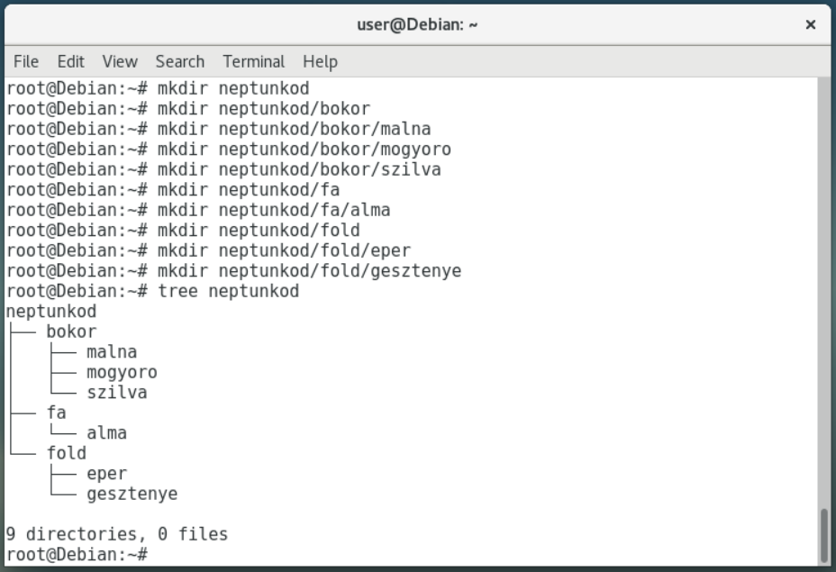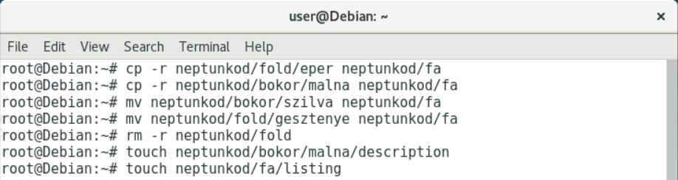

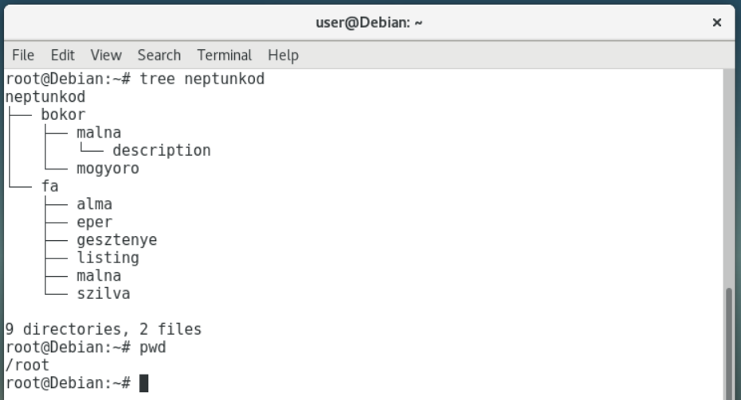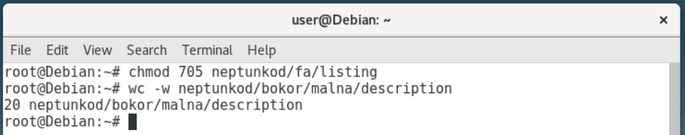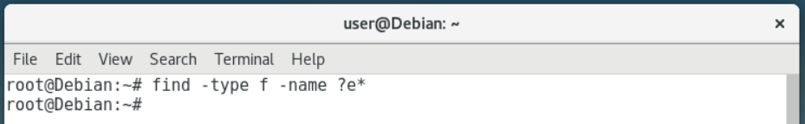

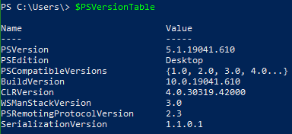**2. feladat:** 4B



